ФГОУ -СОШ № 21 МО РФ
Педагогический совет - круглый стол от 01 ноября 2012 года
Тема: «Враги учителя — кто они?»
Автор доклада: Мовсисян Андрей Юрьевич
Должность докладчика: учитель информатики.
Круглый стол проводило МО учителей математики и информатики.
Предварительная подготовка: определение типичных «врагов учителя», составление анкет и проведение анонимного анкетирования педагогов,
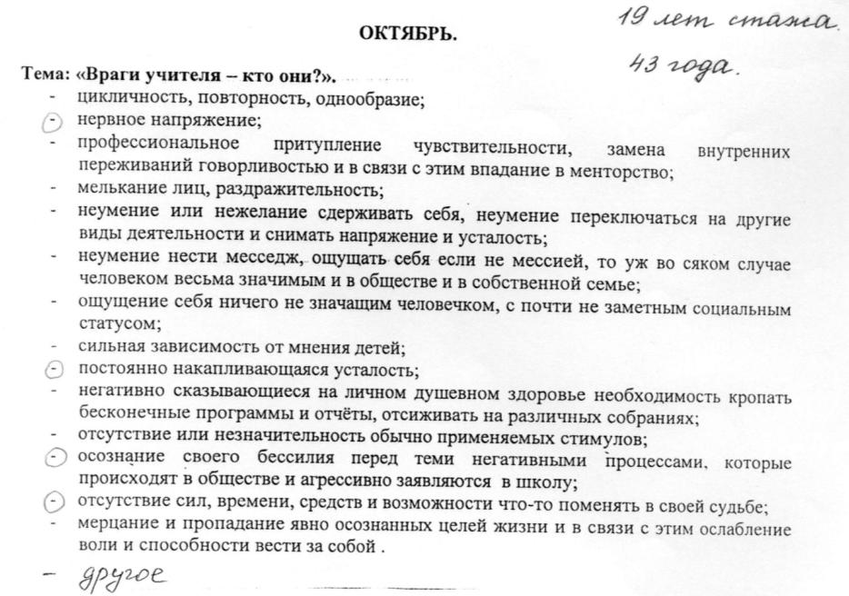
обработка анкетных данных с помощью MS Excel,
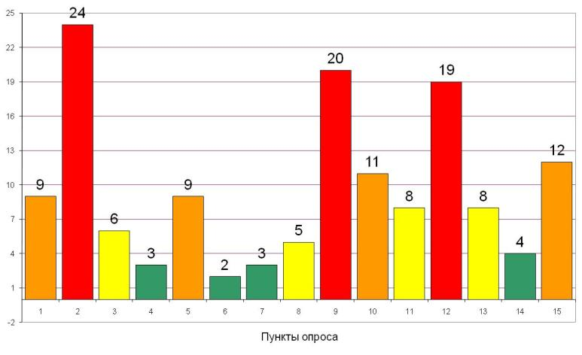
Далее была разработана тематическая презентация в программе PowerPoint с включенными мультимедийными фрагментами.
Мовсисян А.Ю. предложил провести педсовет в форме семинарского занятия с использованием интерактивной методики нахождения решения при групповой работе - World Cafe. Он же и выступил в качестве ведущего семинара. Лозунгом семинара было выбрано известное выражение: «Врага нужно знать в лицо»
Занятие имело правильно выстроенный план проведения и проводилось по следующим этапам:
Вводная часть. Настрой на работу, предварительная ориентация участников занятия. Демонстрация вводной части презентации с соответствующими цитатами и первой мультимедийной вставкой. Ниже приведены фрагменты презентации.
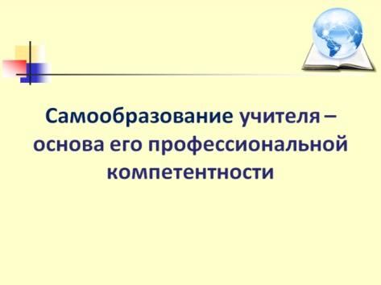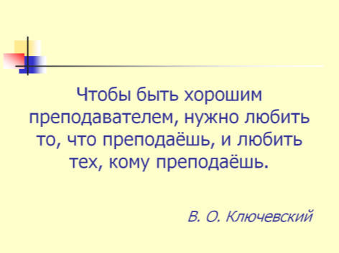
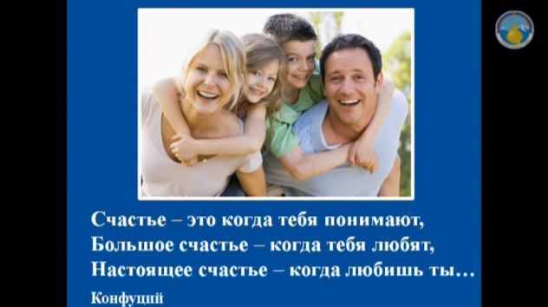
Представление результатов анкетирования. Демонстрация гистограммы результатов опроса. Выделение наиболее насущных вопросов и ориентация участников педсовета на их обсуждение. | 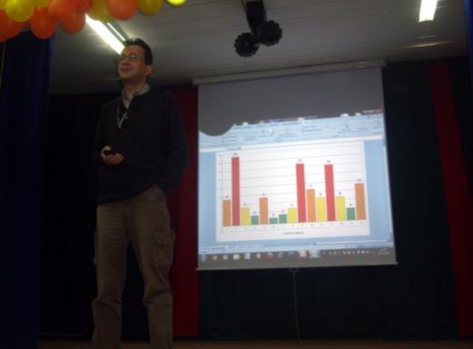

Проведение интерактивного обучающего тренинга с использованием технологии групповой работы «World cafe».
Эта необычная и, на первый взгляд, простая форма обсуждения любой проблемы зарекомендовала себя как один из удачных методов, позволяющих максимально использовать креативность всех участников мероприятия и, с учетом сжатых временных рамок педсовета, как нельзя лучше подходила к запланированному формату проведения круглого стола.
В помещении («кафе») были подготовлены столы для обсуждения, на которых размещались большие листы бумаги – «скатерти» и маркеры трёх цветов: красного, синего и зеленого. На этих листах все присутствующие могли фиксировать информацию: делать пометки, записывать идеи, рисовать, составлять схемы.
За каждым столом был закреплен модератор – «хозяин стола», который организовывал обсуждение одной из четырех проблем, выделенных по результатам обработки анкетных данных:
- Негативно сказывающееся на личном душевном здоровье необходимость кропать бесконечные программы и отчеты, отсиживать на различных собраниях.
- Нервное напряжение.
- Неумение или нежелание сдерживать себя, неумение переключаться на другие виды деятельности и снимать напряжение и усталость.
- Повторность, однообразие.
Был определен следующий регламент проведения занятия:
- Деление участников на 4 группы: выдача номеров от 1 до 4 и рассадка участников по столам, соответствующим выданным номерам.
- Объяснение правил проведения обсуждения: время обсуждения – 6 минут, смена групп – 1 минута.
- Реализация обсуждения. Состав участников обсуждения за столами периодически менялся, а каждый модератор («хозяин стола»), после очередного круга общения, знакомил вновь подошедших к его столу участников с результатами предыдущего обсуждения, а затем организовывал их последующее «погружение в проблему». Ниже приведены некоторые фотографии моментов процесса обсуждения
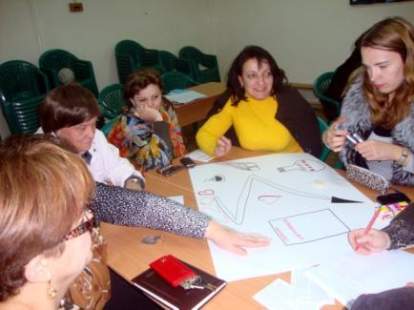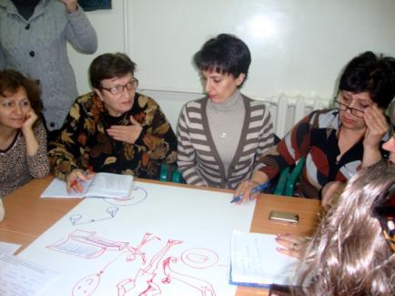
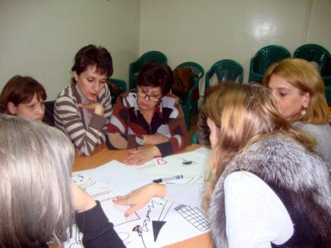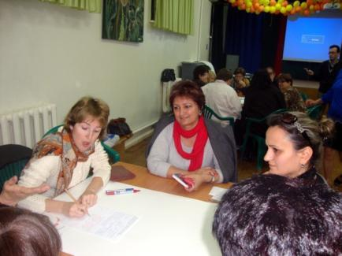
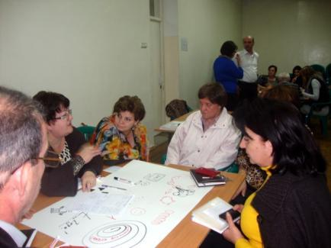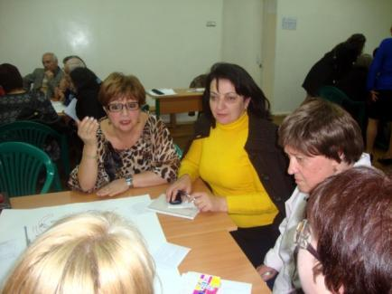
- Финальное представление результатов. Подведение итогов в командах (6 минут). От каждого стола было выделено по 2 докладчика, которые и представили всем остальным участникам семинара результаты обсуждения, сопровождая это демонстрацией подготовленных плакатов
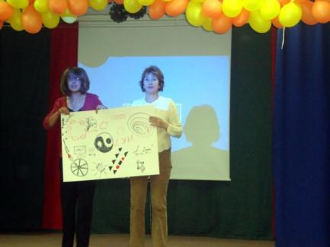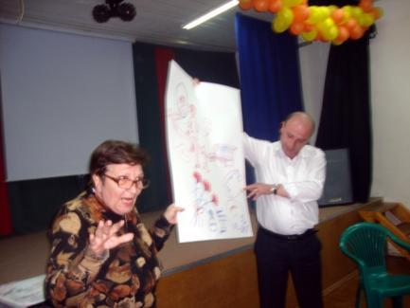
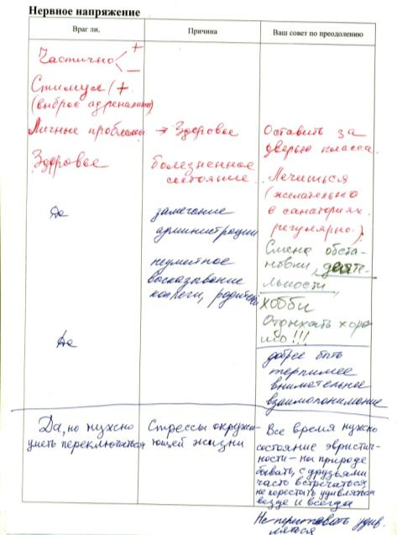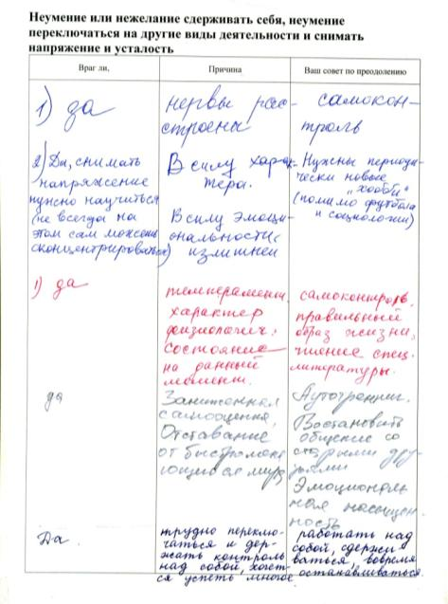
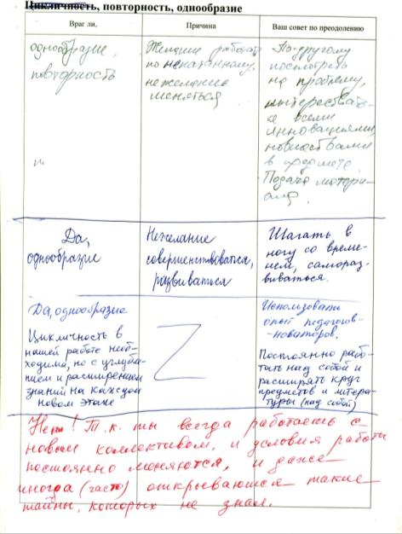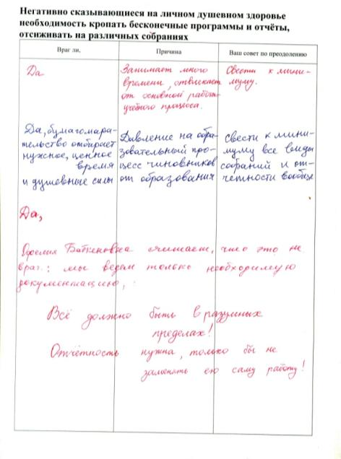

Ниже приведены плакаты с иллюстрацией результатов обсуждения вопроса учебного педсовета: «Враги учителя – кто они?»

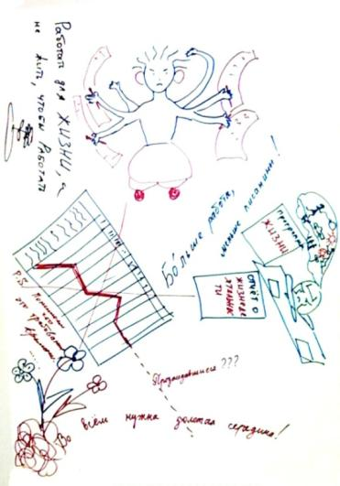 | 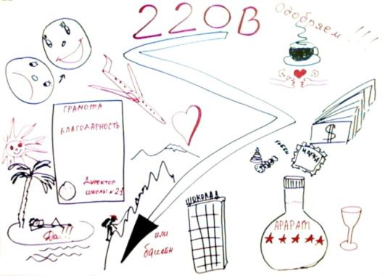
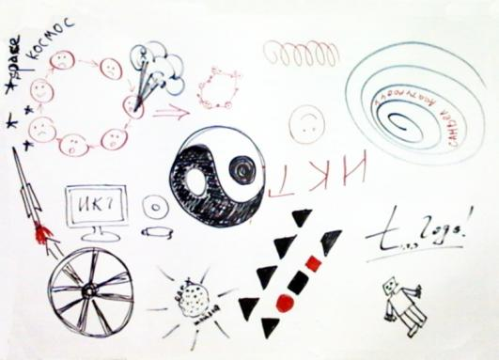 |  | 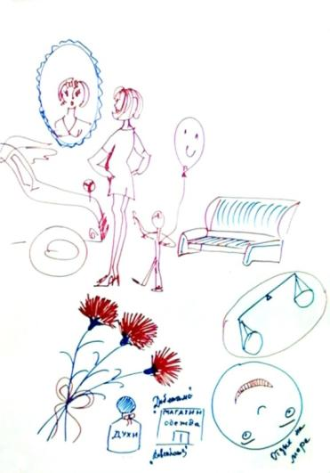
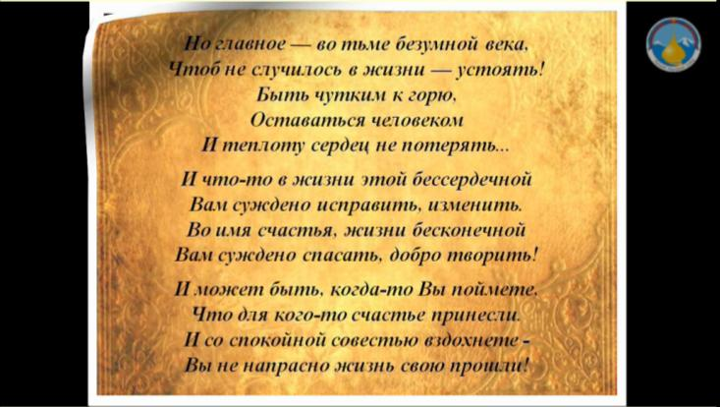
Благодаря царившей в аудитории непринужденной атмосфере удалось организовать живой, полноценный диалог участников. И это, действительно, был не обучающий процесс, а плодотворное обсуждение, позволившее в дружественной атмосфере создать «контекст коллективных действий» между коллегами.
Участники тренинга смогли обсудить важнейшие вопросы, которые сегодня волнуют многих учителей.
Результаты работы педсовета - круглого стола могут быть учтены администрацией и психологом школы при организации индивидуальной работы с педагогами.

